信息化环境中的小学数学个性化学习初探

**摘要：**个性化学习，是通过对特定孩子的全方位评价发现和解决孩子所存在的学习问题，为孩子度身定制不同于别人的学习策略和学习方法，让孩子有效的学习。随着我国教育改革的不断深化，教育信息化背景下，如何有效开展个性化学习，成为许多教育工作者的研究内容。小学数学是义务教育阶段重要的课程之一，本文从营造个性化学习环境、提供个性化学习保障、提升个性化学习策略、监督个性化学习效果几个方面，初步探究了在小学数学教学中，如何有效开展个性化学习。

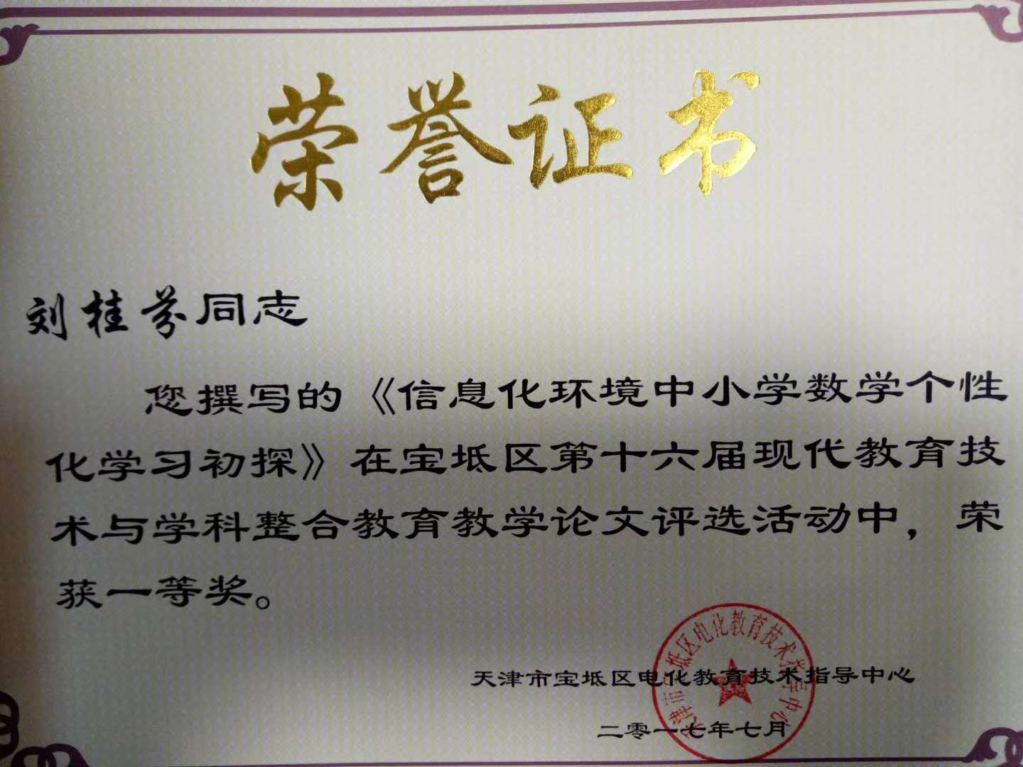

**关键词：**信息化环境；小学数学；个性化学习

以教育信息化带动教育现代化，是我国教育事业发展的战略选择。人类社会进入二十一世纪，信息技术已渗透到经济发展和社会生活的各个方面，个性化学习已成为信息时代教育发展的重要特征之一。新西兰教育部长史蒂夫·马哈雷在2006年7月的一次研讨会上，提出了个性化学习这一个概念，就个性化学习及其对教育的重要性给予了高屋建瓴的论述。个性化学习并不是新概念，我国古代教育家孔子提出了“因材施教”的教育基本原则，美国教育家约翰•杜威在他的《明日的学校》一书中就用大量笔墨论述了更加灵活的和因材施教的教育取向，指的就是以学生为中心的学习，即个性化学习。美国哈佛大学教育研究院的心理发展学家加德纳提出的多元智力理论，为个性化学习奠定了理论基础。加德纳认为人类的智能分成：语言智能、逻辑数学智能、空间思维智能、肢体运作智能、音乐智能、人际智能、内省智能、自然探索智能等，不同的人会有不同的智能组合，个体是存在差异的。未来的社会中，学习将是高度个性化的。个性化学习为不同的学习者制定适合其学习的策略和学习方法，让学习者有效的学习，使学习者潜在的能力得到比较充分的发挥，从而到达最佳的学习效果。

小学数学是义务教育阶段重要的课程之一，教师在教学过程中，要培养学生用数学观点、数学思维方式和数学方法观察、分析、解决问题，激发学生学习数学的兴趣，为学生今后的学习打下坚实的基础。教育信息化背景下，在小学数学教学中，有效开展个性化学习，要符合小学生的认知能力、学习能力。教师课堂教学中所构建的个性化学习环境，对培养小学生个性化学习能力至关重要。小学生在教师的指导下，进行数学个性化学习，能助力学生数学学习效率的提高。

**一、利用网络平台，营造个性化学习环境**

个性化学习就是把学生置于教育的中心，关注每一个学生，认识和发掘每一个学生独特的天赋秉性。互联网时代提供了这一契机，使得学习不再局限于教室和学校，教师可以采取多种教学模式，拓展学生的学习途径、学习方法和学习策略，从而有效地促进个性发展和自我实现。营造个性化学习环境，是个性化学习得以实施的重要环节。

我国对基础教育信息化非常重视，正在逐步提高所有学校在信息基础设施、教学资源、软件工具等方面的基本配置水平，为个性化学习提供了环境。天津市基础教育网络教研平台，为教师教研提供了大量的资源。在该平台的晒课栏目中，我们可以看到许多一线教师的教学设计、教学课件、课堂实录；资源栏目中，为大家提供了各个学科学段某一知识点的微课；工作室栏目中，组建了多个工作室，教师可以根据自己的学科加入不同的工作室，同本学科教师进行教学交流；平台为教师进行个性化教学设计提供了资源。

我校教师在教学过程中也经常用到一睹先知基础教育公共服务云平台，该平台也提供了大量的教学资源，同时，教师可以利用该平台同学生进行互动。该平台中，教师可以创建自己的空间，存放自己的资源；通过备课模块，进行备课；创建班级空间，同学生进行各种交流；对所教班级布置作业，批改作业，回答问题。学生也可以创建自己的空间，发表自己的见解；进入同学圈，与同学进行学习上的交流；通过观看名师课堂，同步课堂，对所学的知识加深理解；完成教师布置的作业，在完成作业中遇到的问题，可以向教师提问。该平台为师生互动、生生互动提供了方便。

**二、丰富教学资源，提供个性化学习保障**

开展个性化学习就要承认学生之间的差异性，加德纳的多元智力理论，充分论述了人的智能差异。每一个孩子都是与众不同的，有自己独特的天赋特性、偏好和天生优势，也有不同于别人的弱点。教师要发掘每一个孩子的优势智能，提升孩子的多种智能，教学才会有意义。

为了适应孩子们各自的要求、培养小学生的各种能力，教师在教学设计过程中，要为课堂教学提供大量的资源。例如：在学习《小数的大小比较》一课中，教师提供给学生的自学资料中，可以包括文档、演示文稿、动画等多种形式的内容。在学生自主学习环节，教师引导学生根据自己的特点进行学习。学习资料中，提示学生应如何从以前学习过的“整数大小比较”，来类推出本节课的结论，培养了学生的推理能力；在给出的大量练习中，要注重与生活实际相联系，体现数学应用意识。

教师还可以制作微课，微课的时间短，内容单一，适合小学生的年龄特点，小学数学中的许多内容都可以制作成微课供学生学习。微课可以是对某一知识点的讲解，例如：长方形、正方形面积的计算，微课中教师给出长方形、正方形图形，同时讲解面积如何计算、给出面积计算公式；角的分类，微课中给出直角、平角、周角、锐角、钝角这几种常见的角，教师讲解角分类的标准，各种角之间的关系。微课也可以是对知识的练习巩固，例如：亿以内数的读法和写法，微课中，教师可以先给出几道练习题，提示学生自己先做，之后再看视频讲解。学生自己实践，再观看视频加深了理解。

在应用网络资源的同时，小学数学课堂教学中，还应充分利用几何直观教具，让学生仔细观察，在头脑中形成表象，再让学生自己动手画或者拼出平面图形、立体图形。通过这种方法，学生对知识掌握的更牢固，几何直观能力得到提高。

**三、采用多种方式，提升个性化学习策略**

个性化学习，要使每一位学生都积极的参与学习、学习适合自己水平的内容。我们传统的教学模式中，往往是一刀切、填鸭式的，所有学生的学习内容都是一样的，能力强的学生得不到应有的提升，能力差的学生跟不上进度。个性化教学中，教师应采用多种教学方式，形成适合个性化学习的策略。

在课堂教学中，可以采用小组合作学习的方式， 开展个性化学习。教师要通过调查和观察，掌握班级内每个学生的学习状况、知识水平、特长爱好及社会环境，将学生按照心理特点分组，形成一个个学习群体。例如：在学习《不规则图形的面积》这一课中，可组织学生以小组合作的方式，探究如何估计不规则图形面积。前期学生学习了平行四边形、三角形等的面积计算，教师已经掌握班内学生这部分知识学习的情况，可按照学生的水平将学生分为三个层次，每个学习小组内至少包括三个层次的学生各1名。另外，在分组时，教师还应考虑学生各方面的特长，小组内学生的特长要能起到互补作用，小组人数以3-5人为宜，选出一名组长。教师给每个组探究任务，每个组在组长的带领下进行合作学习，完成探究任务。小组合作学习中，每个学生都有适合自己的任务，激发了学生的学习兴趣；体会到合作的快乐，形成有利于每个成员协调发展的集体力量。

在布置作业时，教师可以利用网络平台，布置适合不同层次学生完成的作业。对于前期知识、本节课内容掌握非常好的学生，作业中可以不给复习前面知识的练习题，给出本节课内容的练习题，再多给出一些拓展练习题；对前期知识、本节课内容掌握一般的学生，作业中要给出前面知识的练习题、本节课内容的练习题，少给一些拓展练习题；对前期知识、本节课内容掌握还有漏洞的学生，作业中要多给出几道前期知识的练习题，对本节课内容的练习题，教师要适当给出提示，让学生在完成练习题的过程中，再次复习课堂教学的内容，拓展练习就不要给了。

小学数学教学中，教师还可利用数学知识，设计综合实践活动，为学生创设自由学习的环境。孩子们可根据自己的实际情况，在教师的指导下，设计出贴近自己学生、生活的实践内容，通过完成实践活动，学生体会到数学与生活的实践联系，激发了学习数学的兴趣，提高了个性化学习能力。

**四、健全评价机制，监督个性化学习效果**

教师对学生的评价包括每一次作业或练习的评价、某一段时间学习情况的综合评价、学期末评价等。有效开展个性化学习，要求教师对学生的评价也不能过于单一，以往一个分数、一句话的评价方式也需要改进。在个性化学习中，应坚持标准多元化和形式多样化的原则，对学生进行多元评价。评价要反映出学生的学习过程、学习状况和学习成果，使每个学生都能感受到自己在学习中的进步，增强学生学习的自信心。

在个性化学习中，要制定多元化的评价标准，例如在小组合作学习中，可制定前期知识掌握情况、参与程度、创新程度、协作能力、本节课知识掌握情况等多种标准对学习进行评价。再如期末评价，除去课程分数，还要给出学生这一学期的学习情况：作业完成情况、课堂上的表现、学习小组对学生的评价等。通过评价使学生了解自己各方面的发展情况，看到自己的优缺点，在教师的帮助下制定适合自己的改进方案，得到多方面的提升。

个性化学习中评价形式也应多样化，传统评价形式以外，在信息化背景下，教师可以通过网络平台、微信、QQ与学生进行互动。评价如果没有学生的参与，就很难达到预期的目的，在互动式的评价过程中，教师引导学生积极参与进来，对教师给出的评价，学生可以提出不同的看法，同时发表自己的意见，教师再引导学生对自己进行客观的评价，从而培养了学生的自我评价能力。恰当的自我评价是个性化学习的重要部分，学生只有客观的评价自己，才能发现自己学习中存在的问题，明确努力方向，个性化学习才会有成效。

以上，是我在教学过程中，开展个性化学习的一些尝试。个性化学习是信息化发展的必然趋势，随着我国教育改革的不断深化，能帮助学生更好的发展、适合学生能力的个性化学习将被更多教师应用于教学实践中。作为小学数学教师，我要走进学生心中，读懂学生需求，在今后的教学过程中，我还将继续探究如何有效开展个性化学习，力争达到最佳的教学效果，逐步提升学生的数学核心素养，为他们未来生活、工作和学习奠定基础。

**参考文献：**

[1]霍华德•加德纳.重构多元智能[M].沈致襄译 北京：中国人民大学出版社，2010：33-37

[2]胡德维编译.新西兰教育部长论个性化学习及其对教育的重要性[J]．基础教育参考．2006，(10):28-30

[3]刘中宇，高雨寒，胡超．基于深度学习的个性化学习模型设计[J]．中国教育信息化．2016，(8)：82-86

[4]黄丽容．关注差异 和谐发展——小学生数学学习差异性发展教学策略初探［J］．小学数学教育．2015，(1)：90-91

[5］常树民．数学个性化学习评价浅谈［J］．现代教育科学，2014，(1) ：156-157